RECOMENDACIONES QUE EMITE EL CONSEJO CONSULTIVO DEL INSTITUTO FEDERAL DE TELECOMUNICACIONES PARA CONSOLIDAR AL INSTITUTO FEDERAL DE TELECOMUNICACIONES COMO REGULADOR DE QUINTA GENERACIÓN

En 2021 se realizó el Simposio Global de Reguladores GSR21 “Regulación para la transformación digital – Acelerando la conectividad, el acceso y el uso inclusivos” auspiciado por la Unión Internacional de Telecomunicaciones (UIT). Desde el primer Simposio en 2000, este espacio ha reunido a reguladores de telecomunicaciones del mundo para compartir sus visiones y experiencias respecto al proceso regulatorio como los temas específicos de capacidades y recursos a largo plazo. Como seguimiento se publicaron en 2022 diversos estudios de caso sobre la regulación colaborativa en los países miembros de la UIT.

De acuerdo con Doreen Bogdan-Martin (directora de la Oficina para el Desarrollo de las Telecomunicaciones de la UIT), estos estudios de caso “proporcionan un análisis autorizado y de gran valor del panorama regulatorio y ofrecen un camino paso a paso para los Estados Miembros de la UIT a medida que avanzan hacia la regulación digital colaborativa” (UIT, 2022). Esta recomendación que emite el VI Consejo Consultivo del Instituto Federal de Telecomunicaciones se centra en algunas acciones que permitirán al regulador mexicano del sector avanzar en una regulación digital colaborativa y consolidar su posición, en el ámbito de su competencia, como uno de los reguladores más avanzados en la región latinoamericana.

G5 es considerada por la UIT como la “regulación de quinta generación” término con el que identifica la regulación colaborativa que resulta de la necesidad de migrar a un marco regulatorio basado en la colaboración entre diversos sectores y otros reguladores cuyo alcance va más allá de las TIC en el contexto de la economía digital porque se orienta a la transformación digital inclusiva en todos los sectores de la economía.
La Quinta Generación de Regulación Colaborativa (G5) fue concebida como “una herramienta para los responsables de la política pública y los reguladores que capta la esencia de la regulación colaborativa y establece nuevos objetivos para la excelencia regulatoria como:

- Medir la colaboración entre los reguladores y las normas de referencia para el diseño de políticas y regulaciones con el fin de maximizar la transformación digital en toda la economía; y
- Mejorar el resultado del índice “ICT Regulatory Tracker”, que es el punto de referencia de G5 centrándose en la economía digital, en lugar de únicamente en el sector de las telecomunicaciones/TIC”.

La G5 se sustenta en cuatro pilares que dan sentido a las métricas con las que se mide el avance descrito arriba y que, con el apoyo en el benchmark o evaluación comparativa, que se basa en esos 4 pilares (ver Anexo 1), ayuda a establecer hojas de ruta hacia la G5 y la transformación digital inclusiva en todos los sectores de la economía. El Pilar I (Gobernanza Nacional Colaborativa) mide la amplitud y profundidad de la colaboración intersectorial entre el regulador de las TIC y sus pares. El pilar tiene en cuenta la configuración institucional (organismos y su mandato), así como las prácticas en torno a la colaboración reguladora, formal e informal. El Pilar II (Principios de diseño de políticas) se centra en el diseño de los marcos y en lo que los mantiene unidos. Los reguladores eficaces de hoy en día pretenden basarse en principios políticos sólidos, en una sabiduría institucional probada y en un espíritu vanguardista, desde la inversión en infraestructuras hasta la protección de los consumidores y la privacidad de los datos. El Pilar III (Caja de herramientas para el desarrollo digital) se centra en las herramientas que necesitan los reguladores para estimular el desarrollo de una economía digital sostenible. Considera las nuevas necesidades de los consumidores, los modelos de negocio y la dinámica del mercado.
Por último, el Pilar IV (Agenda de Política Económica Digital) se centra en las políticas e intervenciones adoptadas por un país para promover el desarrollo de la economía digital. Van desde un marco de innovación hasta la transformación digital, pasando por la fiscalidad del sector y los vínculos internacionales.

Como se puede observar en el Anexo 1, cada uno de estos cuatro pilares se integra por componentes que se miden en función de indicadores. Mediante la metodología en uso se asignan valores cuantitativos discretos a cada indicador y se determina un valor también cuantitativo a cada componente y pilar sucesivamente. Los resultados (Ver Anexo 2) que se reportan sobre México son alentadores una vez que los valores obtenidos para cada uno de los pilares son superiores a la media de la región latinoamericana. Incluso los valores correspondientes al segundo y tercer pilar están por arriba del límite de control estadístico básico (UCL, la media aritmética más una desviación estándar).

Destacan los siguientes resultados reportados que pueden ser mejorados y que algunos han sido considerados en la recomendación del VI CCFIT sobre la regulación colaborativa para la transformación digital en México:

- Colaboración con los Equipos de Respuesta ante Emergencias Informáticas (CERT, siglas en inglés de Computing Emergency Response Team);
- Estrategia digital nacional;
- Política regulatoria relacionada con las ciudades inteligentes y la industria 4.0;
- Adhesión a los Tratados de Budapest sobre delitos informáticos y de Tampere suministro de recursos de telecomunicaciones para la mitigación de catástrofes y las operaciones de socorro en casos de catástrofe;
- Adopción de los Objetivos del Desarrollo Sostenible (ODS);
- Estrategias para el acceso a la banda ancha de grupos específicos;
- Políticas de promoción de la innovación;
- Política regulatoria sobre el cómputo en la nube y sobre la inteligencia artificial;
- Los impuestos específicos en el sector de telecomunicaciones o en los servicios de Internet;
- La carencia de incentivos regulatorios a los operadores de redes u otros actores en el mercado digital, y
- Los mecanismos para la experimentación de la regulación y los “areneros” para la inclusión digital financiera.

También destacan algunos indicadores que se han reportado con un alto nivel de cumplimiento y de acuerdo con la metodología sugerida por la UIT (investigación documental o desktop research) no parece existir evidencia documental de su cumplimiento, tales como el manejo de los desechos electrónicos o la existencia de estándares para el manejo de los desechos electrónicos en México.

La G5 enfatiza la colaboración respecto a previas generaciones. Diversos estudios (Durugbo et al. 2013, Gardner 2005, Gray and Purdy, 2018) indican la importancia de la información en el proceso de colaboración para lograr una visión compartida y diseñar e implementar una estrategia común para alcanzarla. En el contexto de una sociedad y economía digitales, la información se transforma en un factor de gran importancia para la colaboración efectiva; sin embargo, requiere de tiempo, esfuerzo y un diálogo constante en la construcción de un sector dinámico y capaz de proveer un andamiaje para un futuro con más beneficios sociales.

Esto sugiere la necesidad de un rediseño del sitio web del Instituto para operar como una plataforma que sirva de herramienta al IFT para interactuar con otras autoridades, regulados y la sociedad para la construcción de visiones comunes, así como el diseño, implementación y operación de estrategias en el sector más allá de la función informativa actual. Incluso, las acciones que ha implementado el Instituto respecto a la niñez, la igualdad de género y la atención a personas con discapacidad quedan fuera del reporte de la UIT que se discute. Lo anterior pese a que están considerados en los indicadores de la metodología G5 y más aún que la propia LFTR obliga al Instituto a atender a estos sectores de la población. Esto podría sugerir una carencia de información a la consultoría que sistematizó la información sobre México.

El VI Consejo Consultivo del Instituto Federal de Telecomunicaciones reconoce y se congratula por el nivel avanzado que reporta la UIT sobre la evaluación comparativa (benchmarking) sobre la llamada Quinta Generación de Regulación y reconoce que las acciones requieren la participación de otras autoridades con facultades en la economía digital y para lograr una transformación digital en diversos sectores de la economía, por ello recomienda al Pleno del Instituto:
- Tomar en consideración los parámetros e indicadores en el modelo de evaluación comparativa de la UIT sin valor o con valor negativo reportados para ser incluidos en las revisiones periódicas de la planeación estratégica del Instituto, particularmente:

  - Establecer acuerdos de colaboración con los CERT en México para mejorar la seguridad informática en el ecosistema de telecomunicaciones.
  - Establecer programas y acciones que contribuyan dentro del ámbito de competencia del IFT a la sustentabilidad del sector y al cumplimiento de Objetivos del Desarrollo Sostenible, tales como los recomendados previamente por este Consejo Consultivo.
  - Promover, en coordinación con la SICT y en su caso con CFE Telecomm, acciones específicas que atiendan las necesidades de acceso a la banda ancha de aquellos grupos considerados con necesidades específicas, tales como los adultos mayores, las mujeres y la niñez.

  - Diseñar y evaluar la factibilidad de implementar en México esquemas regulatorios como la regulación experimental yos areneros para contribuir en el ámbito de competencia del IFT a la inclusión digital financiera, en colaboración con las autoridades financieras mexicanas y las entidades gubernamentales que tienen a su cargo programas de inclusión financiera.

- Considerar que, tomando como referente los resultados alentadores (i.e. el nivel Avanzado con el que se reconoce al IFT) en materia de regulación colaborativa de las telecomunicaciones, el Instituto deberá diseñar un marco de evaluación similar al existente de las telecomunicaciones para promover un avance regulatorio de la radiodifusión.
- Rediseñar los recursos digitales de información del Instituto, particularmente el sitio web en el URL http://www.ift.org.mx para mejorar la usabilidad, la experiencia de usuario y la accesibilidad de información. Por lo tanto, se requiere una nueva arquitectura del sitio web que facilite la localización de la información que pública el Instituto y una nueva interfaz de usuario, y se mejore el acceso a la información para facilitar la colaboración en la regulación del sector de telecomunicaciones y radiodifusión.
- También es recomendable desarrollar y hacer públicos los tableros de control con formatos digitales accesibles a través de la página web del Instituto que informen sobre el estado de las acciones contempladas en la Estrategia 2021-2025 del Instituto y que son reportadas de forma periódica en los reportes que se realizan al respecto.

Acrónimos
- UIT (ITU) Unión Internacional de Telecomunicaciones (International Telecommunications Union)
- GSR Simposio Global de Reguladores (Global Symposium of Regulators)
- ITU-T Sector telecomunicaciones de la Unión Internacional de Telecomunicaciones
- G5 Quinta Generación de Regulación
- TIC (ICT) Tecnologías de la Información y Comunicación (information and communication technologies)
- LSU(UCL) Límite de Control Superior (Upper Control Limit)
- CERT Equipos de Respuesta ante Emergencias Informáticas
- ODS (SDG) Objetivos del Desarrollo Sostenible (Sustainable Development Goals)
- LFTR Ley Federal de Telecomunicaciones y Radiodifusión

Referencias
- Buttarelli, Giovanni. "The EU GDPR as a clarion call for a new global digital gold standard." International Data Privacy Law 6.2 (2016): 77-78.
- de Cárdenas Cristia, Arianne. "El benchmarking como herramienta de evaluación." Acimed 14.4 (2006): 0-0.
- Durugbo, Christopher, Ashutosh Tiwari, and Jeffrey R. Alcock. "Modelling information flow for organisations: A review of approaches and future challenges." International journal of information management 33.3 (2013): 597-610.
- Gardner, D. "Ten lessons in collaboration." Online journal of issues in nursing 10.1 (2005).
- Gray, Barbara, and Jill Purdy. Collaborating for our future: Multistakeholder partnerships for solving complex problems. Oxford University Press, 2018.
- ITU. Global Symposium for Regulators. ITU, 2022, https://www.itu.int/en/ITU-D/Conferences/GSR/Pages/GSR.aspx.
- ITU. ICT Regulatory Tracker . 2019. https://www.itu.int/net4/itu-d/irt/#/trackerby-country/regulatory-tracker/2019
- Unión Internacional de Telecomunicaciones. The Benchmark of Fifth Generation Collaborative Regulation. ITU. Ginebra, CH. 2021
- Unión Internacional de Telecomunicaciones. Collaborative regulation for digital transformation in Mexico.ITU. 2022. ISBN: 9789261360610.

Dr. Luis Miguel Martínez Cervantes
Presidente
Mtra. Rebeca Escobar Briones
Secretaria del Consejo Consultivo
La Recomendación fue aprobada por el VI Consejo Consultivo del Instituto Federal de Telecomunicaciones por mayoría de votos de los consejeros: Alejandro Ildefonso Castañeda Sabido, Sara Gabriela Castellanos Pascacio, Ernesto M. Flores Roux, Gerardo Francisco González Abarca, Luis Miguel Martínez Cervantes, Lucía Ojeda Cárdenas, Eurídice Palma Salas, Víctor Rangel Licea, Cynthia Gabriela Solís Arredondo, Martha Irene Soria Guzmán y Sofía Trejo Abad. Y el voto en contra de los consejeros Erik Huesca Morales y Salma Leticia Jalife Villalón. Lo anterior, en la VII Sesión Ordinaria celebrada el 23 de junio de 2022, y mediante Acuerdo CC/IFT/230622/28.

De acuerdo con el párrafo sexto del Artículo 17 y Artículo 18 de las Reglas de operación del este Consejo Consultivo, el razonamiento de los votos particulares formará parte de la propuesta u opinión correspondiente.

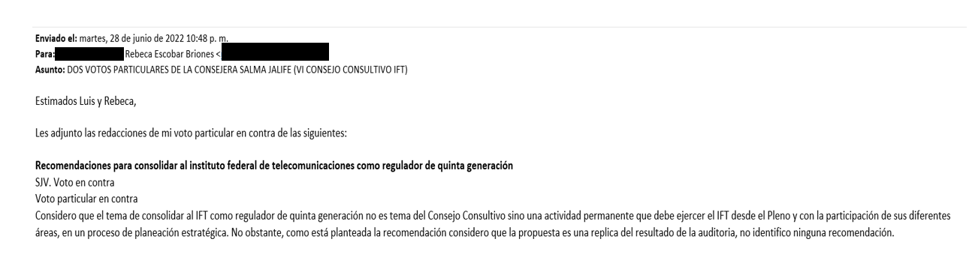Salma Leticia Jalife Villalón

Erick Huesca Morales
Anexo 1
Diseño de la evaluación comparativa de G5
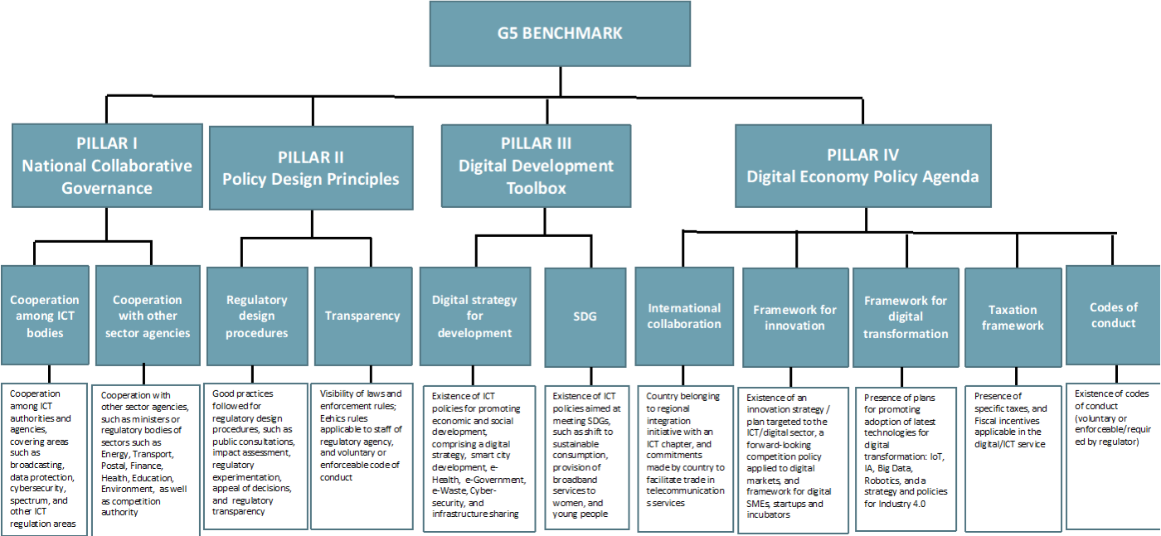

Anexo 2
MEXICO
N a t i o n a l c o l l a b o r a t i v e g o v e r n a n c e 2 1 . 3 0
Collaboration with (Independent) Spectrum Authority

Yes, formal collaboration (MOU or joint program or committee) or ICT regulator has the mandate / same authority

Collaboration with (Independent) Broadcasting (content) Authority

Yes, formal collaboration (MOU or joint program or committee) or ICT regulator has the mandate / same authority

Collaboration with Cyber security agency

Yes, formal collaboration (MOU or joint program or committee) or ICT regulator has the mandate / same authority

Collaboration with CERT No collaboration, no entity in charge, or no data

Collaboration with (Independent) Data Protection Authority

Collaboration with ICT ministry OR ICT regulator AND Information Society Agency

Yes, informal or semi-formal collaboration or ICT regulator has the mandate / same authority or Activities carried out under the same ministry

Yes, formal collaboration (MOU or joint program or committee) or ICT regulator has the mandate / same authority

Collaboration with (Independent) Finance Regulator

No collaboration, no entity in charge, or no data or ICT regulator has the mandate / same authority or Activities carried out under the same ministry

Collaboration with Energy regulatory Authority

Yes, formal collaboration (MOU or joint program or committee) or ICT regulator has the mandate / same authority

Collaboration with Transport regulatory Authority Yes, informal or semi-formal collaboration or Activities carried out under the same ministry

Collaboration with (Independent) Competition Authorities Yes, formal collaboration (MOU or joint program or
committee)

Collaboration with Postal regulation Authority Yes, informal or semi-formal collaboration or Activities carried out under the same ministry

Collaboration with (Independent) Consumer Protection Authority Yes, formal collaboration (MOU or joint program or
committee)

Collaboration with Ministry of Health (e-health)

Yes, informal or semi-formal collaboration or ICT regulator has the mandate / same authority or Activities carried out under the same ministry

Collaboration with Ministry of Education (e-education)

Yes, formal collaboration (MOU or joint program or committee) or ICT regulator has the mandate / same authority

Collaboration with Ministry of Environment (e-waste)

Yes, formal collaboration (MOU or joint program or committee) or ICT regulator has the mandate / same authority

Collaboration with Ministry of Economic development OR similar focusing on a single or a subset of economic sector/s, e.g., Industry, Agriculture, Fishery)

Yes, informal or semi-formal collaboration or Activities carried out under the same ministry

D i g i t a l D e v e l o p m e n t To o l b o x 1 9 . 2 9

Is there an overarching digital strategy in place?

Expired, or being planned, is part of a broader development strategy, only covers speciﬁc plans or not clearly implemented

The digital strategy has mechanisms for implementation/ operational objectives?

Yes, partially, or the strategy has expired

Is broadband considered as part of UAS deﬁnition? Yes

Is there a digital identity framework in place? Yes

Is there an e-gov/ Digital ﬁrst government National e- government strategy or equivalent?

High development

Has your country adopted e-waste regulations or e-waste management standards?

Yes

Does a regulatory framework exist for ICT accessibility for persons with disabilities?

Yes

Is there a legislation/regulation for child online protection? No

Has your country adopted any policy/legislation/regulation related to
No
Smart Cities?

Has your country adopted any policy/legislation/regulation related to e- Health or Smart Health?

Yes

Has your country adopted any policy/legislation/regulation related to e- applications and/or m-applications on Education and Learning?

Yes

Has your country signed on international agreements determining jurisdiction and/or managing cross border ﬂows on data privacy Is there cybersecurity/cybercrime legislation or regulation?

Has your country signed or ratiﬁed the Budapest convention on
No
cybersecurity?

Are there formal data protection rules (e.g., law, regulations)?

Yes, either determining jurisdiction or managing cross border ﬂows

Yes
There is a law and a data protection agency has been

Has your country signed or ratiﬁed the Tampere convention for
No
communications in emergency situations?

Does a National Emergency (Telecommunications) Plan exist? Yes

Does an ofﬁcial register or a mapping exist in your country of all telecommunication/ICT infrastructure?

Yes

Are there any cross-sector (ICT and other) infrastructure sharing or ﬁbre co-deployment regulations/ agreements/promotion initiatives in your country?

Yes

Is the digital strategy SDG-oriented OR has mention of SDGs or other international development goals (e.g., MDGs, WSIS goals, EU Strategic No objectives)?

Are there policy instruments aimed at supporting the shift to sustainable consumption and production, or coordination mechanism for sustainable consumption and production?

Yes

Is there a developed and operationalized global strategy for youth employment and to implement the Global Jobs Pact of the ILO?

Yes

Broadband plan / initiative includes to promote the provision of
No
broadband services to persons with disabilities?

D i g i t a l E c o n o m y Po l i c y A g e n d a 9 . 5 7

Does your country belongs to regional integration initiatives with ICT chapters?

Yes

Has your country have made commitment to facilitate trade in telecommunications services?

Yes

Is there a holistic innovation policy or one tailored to the ICT/digital
No
sector?

Is there a forward-looking competition policy, law or regulation
Yes
applied to digital markets?

Has your country adopted a forward-looking or innovative national
strategy, policy or initiative focusing on spectrum (e.g., IMT-2000, 5G, No FWA, satellite, HAPS, 6 GHz)?

Are there policies and regulations for e-commerce/e-transactions? Yes

Has the Fund ﬁnanced projects for connecting schools (primary, secondary, post-secondary, universities, specialized training, institutions, etc.) or Multi-purpose telecenters?

Yes

Does the digital strategy include the educational sector? Yes

Does the digital strategy include multiple sectors of the economy? Yes

Has your country adopted any policy/legislation/regulation related to e-
No
apps and/or m-apps linked to Agriculture/Science/Financial Services?

Does it includes a strategy, policy or initiative focusing on IoT? Or applied
No
any measure regarding spectrum management and availability for IoT?

Has your country adopted any policy/legislation/regulation related to
No
cloud computing?

Has your country adopted a national strategy, policy or initiative focusing
No
on AI?

Are there speciﬁc taxes on the telecom/digital sector OR on Internet services?

Yes

Are there regulatory incentives targeted at network operators or other
No
digital market players?

Do codes of conduct exisist (voluntary or enforceable/required by
No
regulator)?

Po l i c y D e s i g n Pr i n c i p l e s 1 5 . 7 4

Are public consultations designed as a tool to gather feedback from national stakeholders and guide regulatory decision-making?

Yes, but there is no requirement/it is unclear what the timeline and process is and whether the regulator incorporates results in their decision-making/ there is no obligation to consider/respond to all comments

Is there a formal requirement for Regulatory Impact Assessment (RIA) before regulatory decisions are made?

Yes

Are the decisions of the regulatory authority (entity in charge of regulation) subject to a general administrative procedures law?

Yes

Can affected parties request reconsideration or appeal adopted regulations to the relevant administrative agency (all sectors)?

Yes, administrative review by an independent body / the judiciary

Are national policy and regulatory frameworks technology and service- neutral ?

Yes, for both authorization/operating licences and spectrum

Are there mechanisms for regulatory experimentation? No

Do ministries/regulatory agencies conduct ex-post policy reviews? Yes

Do ministries/regulatory agencies conduct policy rolling reviews? Yes

Are the laws (all sectors) that are currently in effect available on a single website managed by the government?

Yes

Is public access to information ensured and fundamental freedoms protected, in accordance with national legislation and international agreements?

Yes

Are there ethics rules in place that apply to the regulator’s staff, including Head/Chairperson and Members/Commissioners (e.g., improper acceptance of gifts, personal and ﬁnancial conﬂicts of interest, post- employment obligations, etc.)?

Yes

Note: The G5 Benchmark is based on self-reported information gathered via ofﬁcial ITU Surveys to Member States Administrations, datasets compiled by international organizations as well as desktop research based on ofﬁcial government sources and direct outreach to national telecom/ICT regulatory authorities. Ofﬁcial data received from Member States Administrations has been veriﬁed to the extent reasonably feasible.
O v e r a l l S c o re 6 5 . 9 0

G5 Benchmark 2021, Mexico
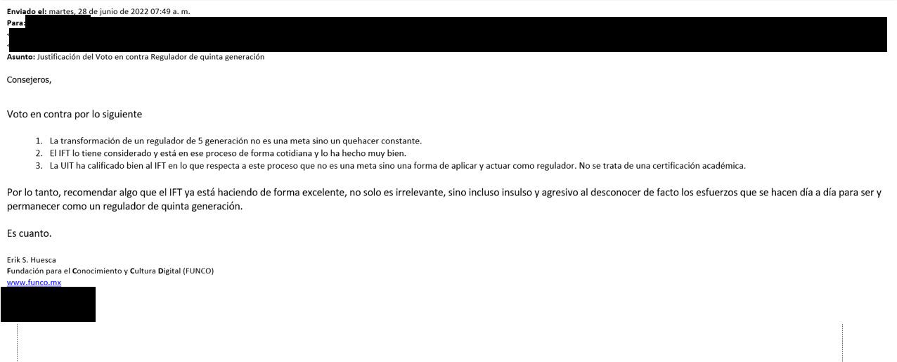

vid. Sitio web de la GSR21 en https://www.itu.int/en/ITU-D/Conferences/GSR/Pages/GSR.aspx
n.b. los temas discutidos incluyeron: a) la creación de capacidad, b) la contratación de personal regulador, c) financiamiento y aceptación, d) incentivos negativos, e) información y apoyo.
N.b. El ICT Regulatory Tracker (Rastreador de la Regulación de las TIC) es “una herramienta basada en evidencias para ayudar a los responsables de la toma de decisiones y a los reguladores a dar sentido a la rápida evolución de la regulación de las TIC. El Rastreador señala los cambios que se están produciendo en el entorno normativo de las TIC. Facilita la evaluación comparativa y la identificación de las tendencias en los marcos legales y reglamentarios de las TIC.El Rastreador no mide la calidad, el nivel de aplicación o el rendimiento de los marcos normativos vigentes, sino que registra su existencia y sus características. Ayuda a seguir el progreso y a identificar las lagunas en los marcos regulatorios, lo que permite justificar una mayor reforma regulatoria para lograr un sector de las TIC vibrante e inclusivo”. (UIT,2019) vid. https://app.gen5.digital/tracker/about
Siglas en inglés de Upper Control Limit o límite de control superior. Se utiliza normalmente para el llamado control estadístico en ingeniería de la calidad.
El texto del tratado de Budapest se encuentra en https://www.coe.int/en/web/cybercrime/the-budapest-convention.
El texto del tratado de Tampere se encuentra en https://www.itu.int/en/ITU-D/Emergency-Telecommunications/Pages/TampereConvention.aspx
Por ejemplo, el Banco de México y los bancos como el del Bienestar
Ver Reporte sobre México publicado por la UIT

